Actividad 2.
esta en python, que es un lenguaje interpretado, cuando entre al VScode me pidió descargarlo para poder ejecutarlo,una vez que le di a instalar se me descargo un plugin pero no el lenguaje asique tuve que ir a la pagina y descargar python desde ahí

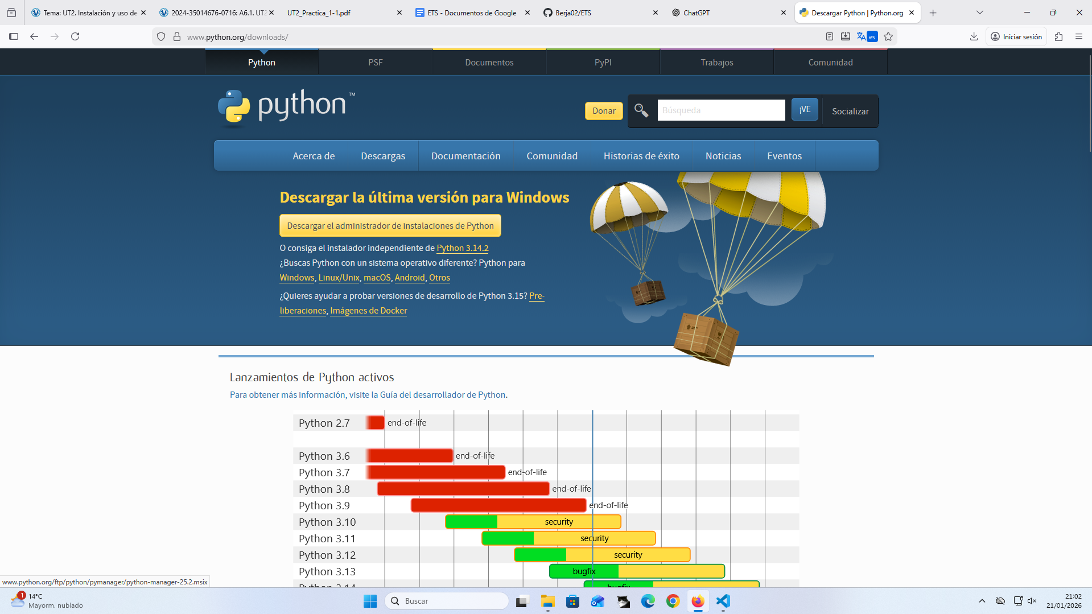
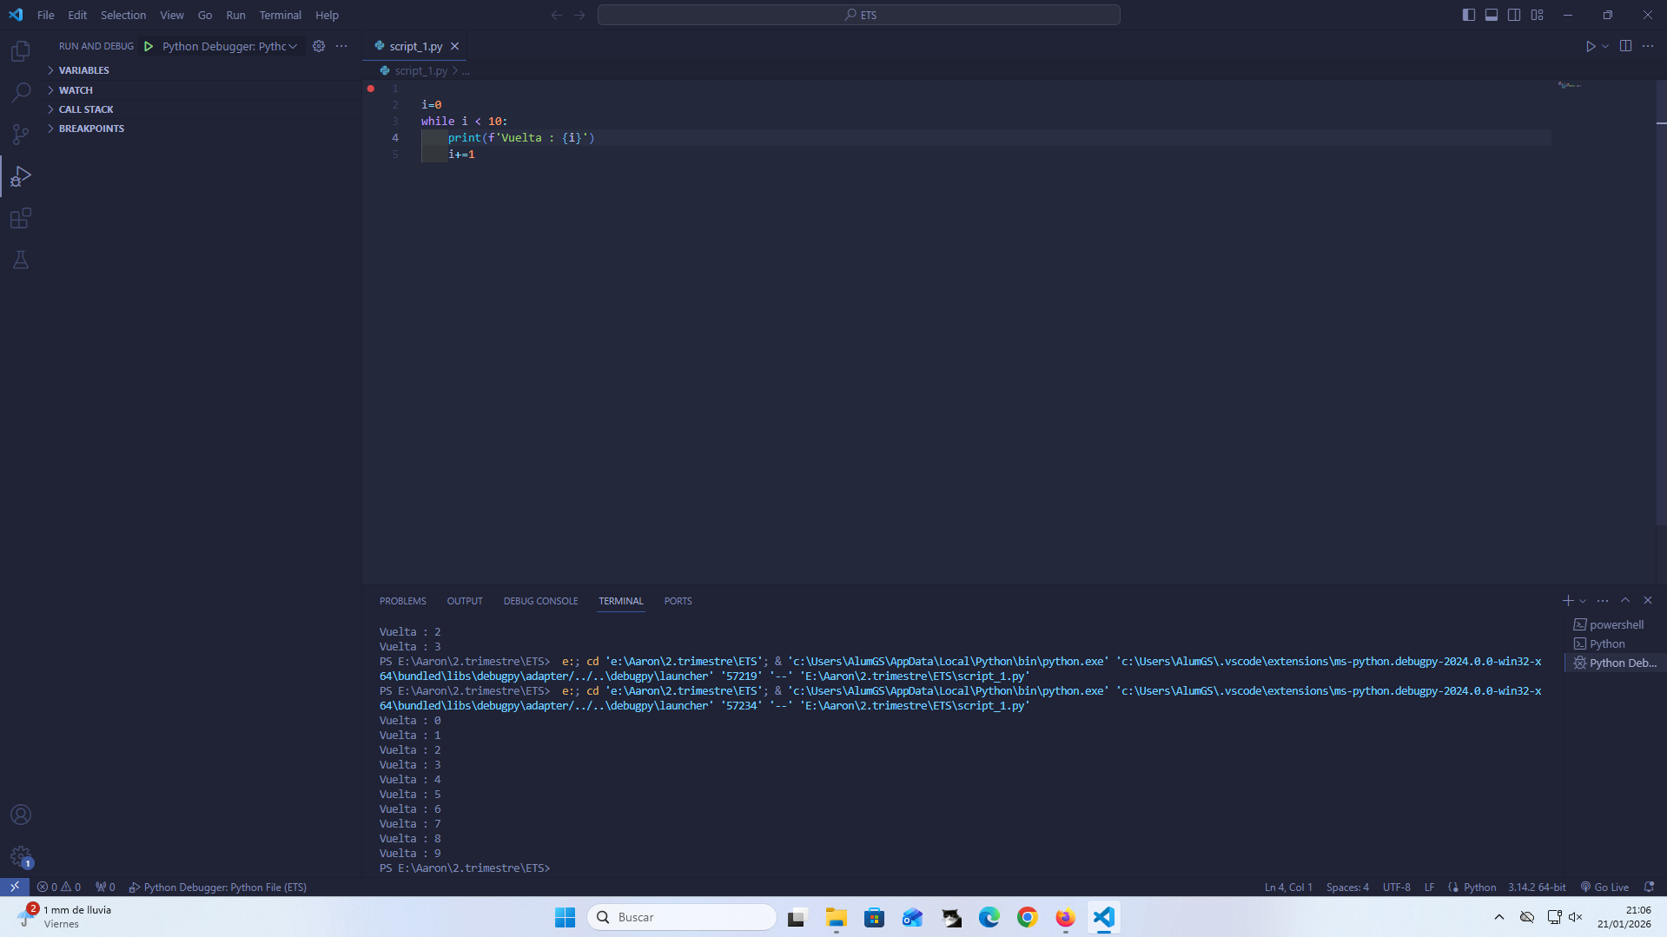
Pylance
Python Debugger

Actividad 3.
un plugin muy útil es el VSCode Color Picker que permite un mejor manejo a la hora de usar colores permitiendo un menú interactivo de colores
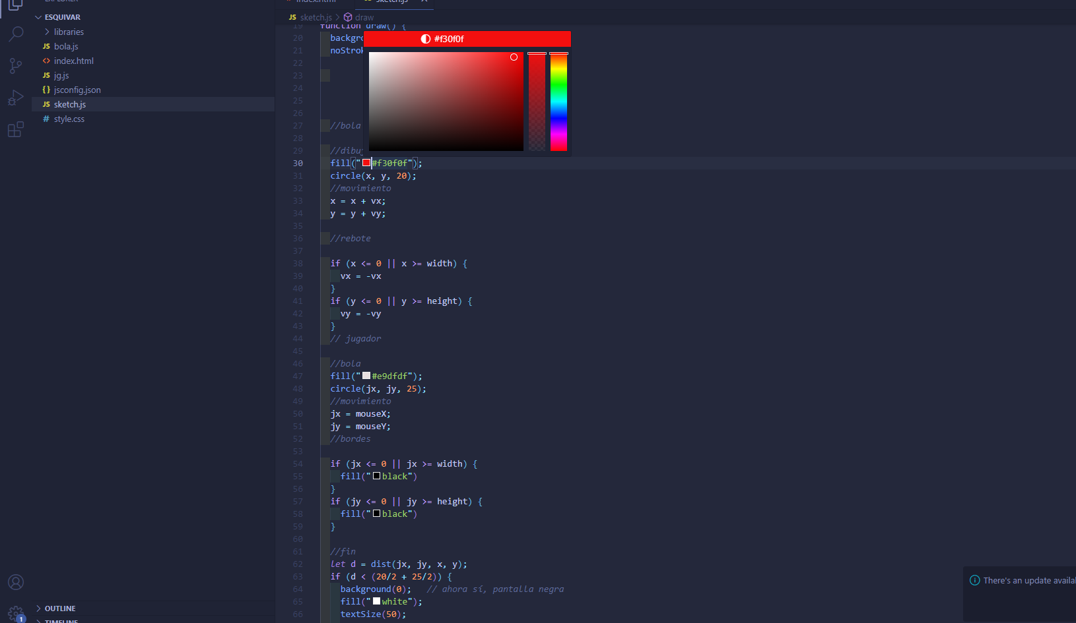

Actividad 4.
script_1.py:no hubo ninguna diferencia entre los 4 modos.
script_2.py:la unica diferencia fue que con Step Out y Continúe fueron instantáneo el resultado y no tuve que darle varias veces
script_3.py:salta error despues de dar los 4 colores sin importar el modo que use
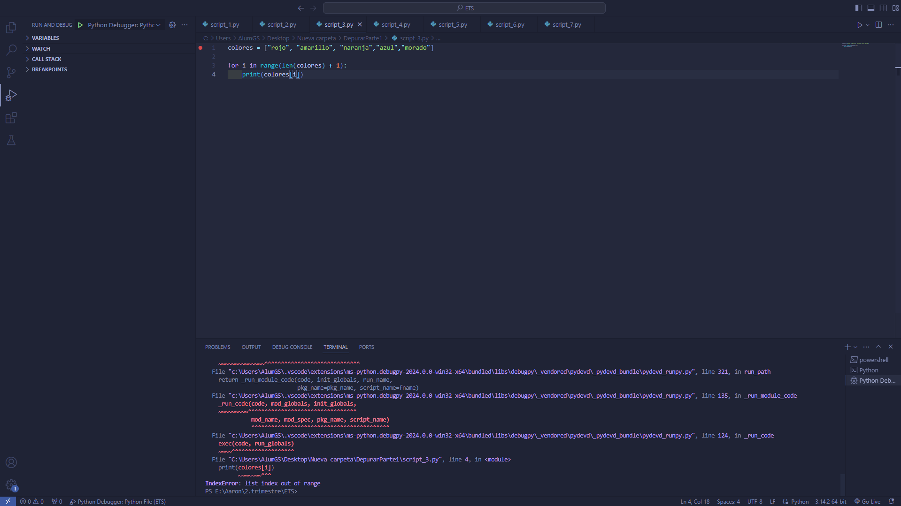
script_4.py:solo da el rojo y luego sale error
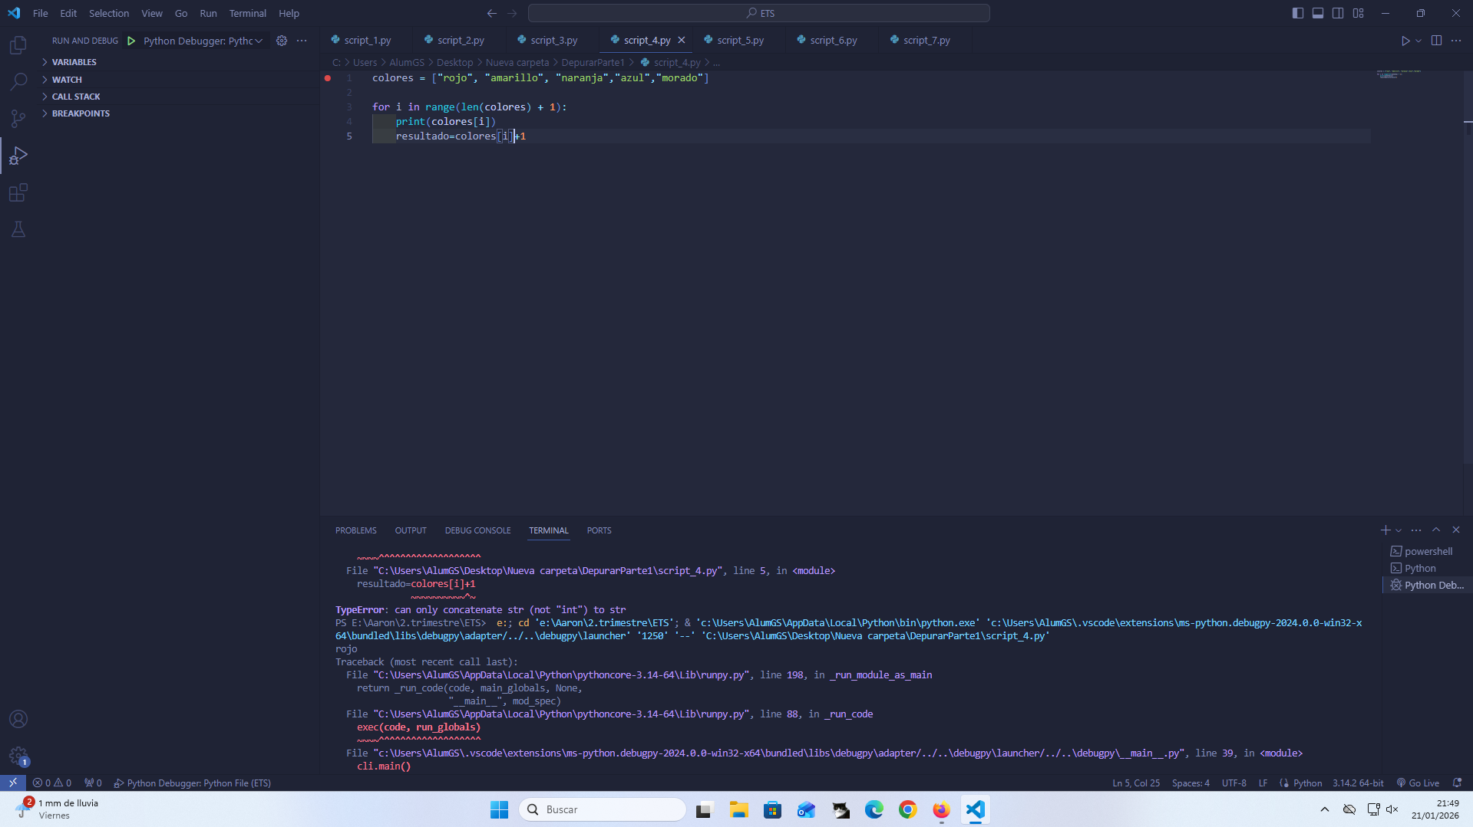
script_5.py:
el step over se salta el resultado_operacion = operaciones(5, 10)
el continue ejecuta todo el codigo de seguido
step Out se queda en el resultado_operacion = operaciones(5, 10)
step Into va por todas las posiciones
script_6.py:
step over ejecuta todo poco a poco
continue ejecuta todo el código de una sin errores
step into ejecuta todo hasta el resultado_operacion = operaciones(p1, p2) para subir arriba del todo y ir desde el 2 al 6 para volver otra vez al 11 y seguir el código desde ahi
step Out ejecuta el código como un continue
script_7.py:
continue me pregunta un número y luego me pregunta si salir
step over es lo mismo pero frenando en cada lugar
step into pasa lo mismo que con step over pero subiendo arriba del todo cuando llega al darle un número
step Out es lo mismo que continue

